I
Das sociedades recoletoras às primeiras sociedades produtoras
1. Como sabes, a História constrói-se com fontes ou documentos históricos. Estes podem ser materiais, escritos e orais.
1.1 Escreve a expressão correta junto de cada afirmação:
fonte escrita; fonte material; fonte oral
a) Notícia de um jornal sobre o movimento dos militares que acabou com o Estado Novo no dia 25 de abril de 1974.
b) Conversa entre um historiador e um combatente da Guerra Colonial.
c) Pintura rupestre.
2. Observa o documento 1.
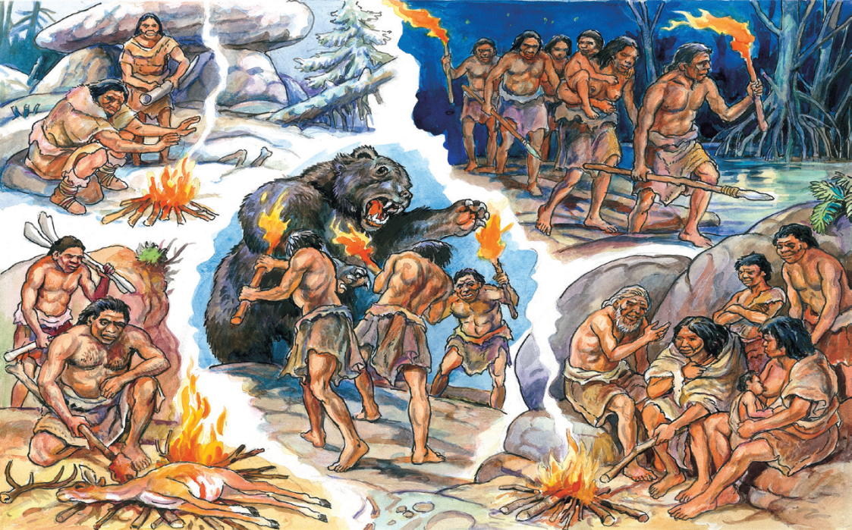
Doc.
1
11
2
3
4
5

2.1 Completa as alíneas seguintes sobre as utilizações do fogo com o número da ilustração que corresponde a cada uma.
a) (__) Afugentar os animais selvagens, permitindo, por exemplo, que as pessoas ocupassem as grutas onde aqueles se refugiavam.
b) (__) Iluminar espaços escuros.
c) (__) Aquecer, ajudando as pessoas a sobreviverem ao frio.
d) (__) Servir de local de convívio (à volta da fogueira), desenvolvendo a linguagem e a unidade do grupo.
2.2 Explica como a utilização do fogo na confeção dos alimentos contribuiu para o aumento da população no período do Paleolítico.
3. Observa os documentos 2 e 3.
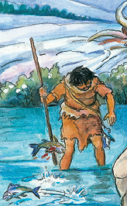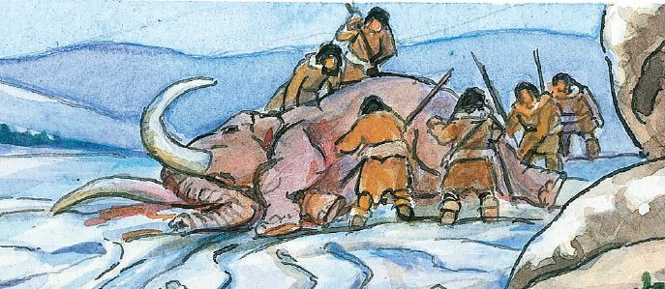
Doc.
2
Doc.
3

3.1 Identifica os instrumentos que estão a ser utilizados na pesca e na caça.
3.2 Explica a importância do fabrico desses instrumentos para a vida das pessoas daquele tempo.

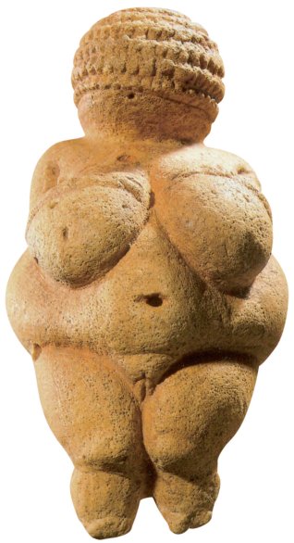
4. Observa os documentos 4, 5 e 6.
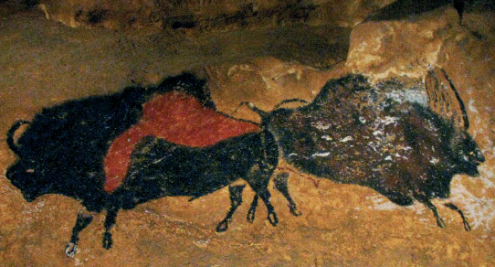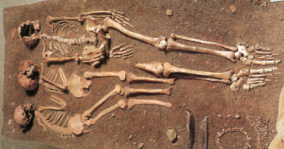
Doc.
6
Doc.
5
Doc.
4

4.1 Completa o texto seguinte, preenchendo os espaços em branco com a informação correta:
As pessoas do _____________ acreditariam que as _____________ e as _____________ rupestres contribuiriam para que obtivessem êxito nas caçadas (documento número ___).
As estatuetas femininas representadas com formas físicas exageradas simbolizariam a _____________, indispensável à continuidade do grupo (documento número___).
Foi também no período do _____________ que os mortos passaram a ser enterrados. Pensa-se que se praticariam _____________, pois os corpos surgem, geralmente, na posição fetal, pintados de ocre e acompanhados de alimentos, de objetos de caça e de adornos, como colares (documento número___).
5. Observa os documentos 7 a 11 e lê o documento 12.
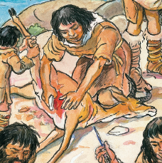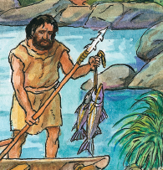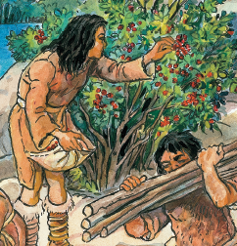
Doc.
9
Doc.
8
Doc.
7
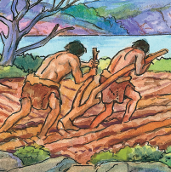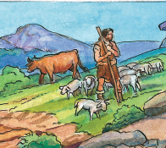
Doc.
11
Doc.
10

A partir do Neolítico, em lugar de pilhar a Natureza para se alimentar, o Homem atuou sobre ela para produzir os seus alimentos: domesticou os animais, semeou grãos e cuidou da terra durante o crescimento das plantas
Marthe e Alain Marliac, La Préhistoire, Paris, Ed. Larousse (adaptado)
Doc.
12

5.1 Identifica os documentos que correspondem:
a) a «pilhar a Natureza para se alimentar»;
b) às duas novas atividades;
c) à economia recoletora;
d) à economia produtora.
5.2 Escreve um pequeno texto sobre nomadismo e sedentarização, destacando a mudança do modo de vida recoletor para o modo de vida produtor.
6. Observa os documentos 13, 14, 15 e 16.
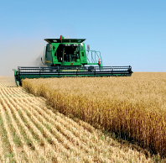  Doc.  13 | 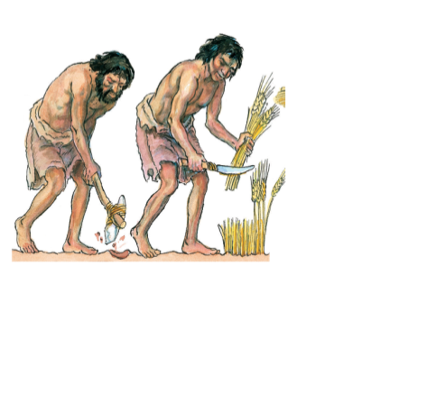  Doc.  14
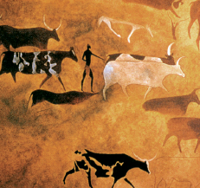  Doc.  15 | 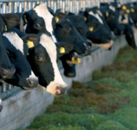  Doc.  16

6.1 Identifica os documentos que correspondem, respetivamente:
a) ao período do Neolítico;
b) à atualidade.
6.2 Refere uma mudança e uma continuidade quanto às atividades praticadas e aos meios utilizados no Neolítico e na atualidade.

II
Contributos das primeiras civilizações
1. Observa o documento 1.
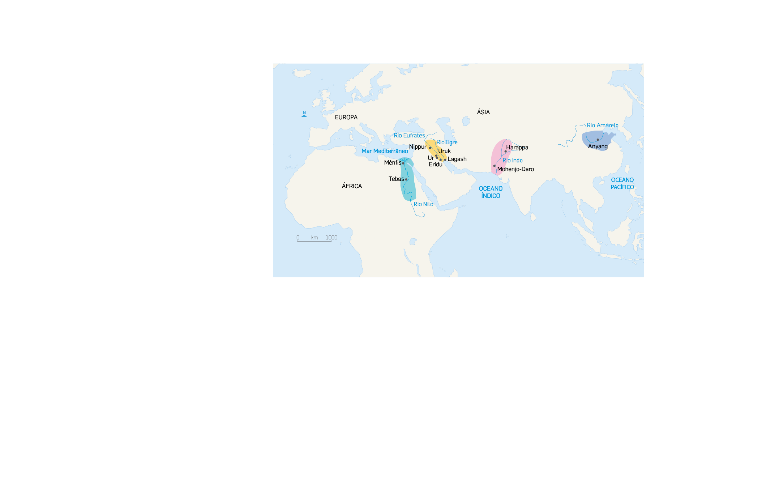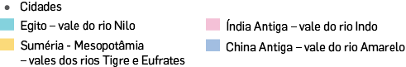
Doc.
1

1.1 Identifica o elemento natural comum às quatro civilizações.
1.2 Explica a importância dos rios para o desenvolvimento dessas civilizações.

2. Lê o documento 2.
O rendimento progressivo dos agricultores permite orientar uma parte da população para o artesanato. Uma outra nova profissão, a dos comerciantes, encarrega-se de trocar o excedente das colheitas, que é agora quase regular. Artesãos e comerciantes juntam-se numa aldeia importante que se transforma numa cidade.
Os camponeses que vivem nos campos vizinhos adquirem o hábito de vir à cidade fazer a troca de produtos.
As cidades tiram as suas forças dos excedentes de colheitas que a aparição do arado e o desenvolvimento da irrigação permitiram. Essa expansão agrícola ocasiona excedentes para trocar com outros produtos, com destaque para os metais.
Gilbert Lafforgue, A Alta Antiguidade. Das origens a 550 a.C., Lisboa, D. Quixote (adaptado)
Doc.
2

2.1 Identifica as duas novas profissões referidas no documento.
2.2 Explica como a aldeia deu origem à cidade.
2.3 Relê o último parágrafo do documento. Depois, completa o esquema com a informação seguinte.
1. Desenvolvimento do comércio 2. Aumento da produção
3. Excedentes agrícolas 4. Invenção do arado e da irrigação das terras

2.4 Identifica a alínea que corresponde à herança das primeiras civilizações para a humanidade, de acordo com o documento.
a) Novas profissões: artesão e comerciante; cidades; meios de irrigação das terras; sociedade estratificada.
b) Novas profissões: artesão e comerciante; cidades; meios de irrigação das terras; uso do arado.
c) Novas profissões: artesão e comerciante; cidades; meios de irrigação das terras; escrita figurativa.
d) Novas profissões: artesão e comerciante; cidades governadas por reis com poder sacralizado; arado.
3. Completa as frases seguintes com o nome do povo que corresponde a cada uma.
a) Invenção da escrita hieroglífica.
b) Criação de uma religião monoteísta.
c) Criação da escrita alfabética.

Agora que já resolveste o teu teste, lê atentamente as frases que se seguem e assinala (com um X) a que melhor corresponde ao teu trabalho nas aulas e em casa.

Este teste correu-me muito bem porque estive atento/a nas aulas, participei na realização das atividades e estudei em casa.
Este teste não me correu muito bem porque nem sempre estive atento/a nas aulas nem sempre participei na realização das atividades e estudei pouco em casa.
Este teste não me correu nada bem porque não estive atento nas aulas, não participei na realização das atividades e não estudei em casa.
Este teste correu-me muito mal porque, apesar de estar atento e trabalhar nas aulas e em casa, sinto dificuldades nesta disciplina. Vou esforçar-me mais para ultrapassar as minhas dificuldades.
Este teste correu-me muito mal porque perturbo as aulas e não trabalho nem nas aulas nem em casa. Sei que terei de mudar a minha atitude.

